УДК 519.688, 62-79
ИНТЕЛЛЕКТУАЛЬНАЯ ДИАГНОСТИКА НЕИСПРАВНОСТЕЙ РОТОРНЫХ СИСТЕМ

Стебаков И.Н., Корнаев А.В., Корнаева Е.П.
Россия, г. Орел, ОГУ имени И.С. Тургенева

В статье рассматривается применение методов машинного обучения для диагностики неисправностей роторных систем. Изучаются шесть состояний вращающейся машины, включая нормальное состояние. Оценивается применение глубинных сетевых архитектур, включая многослойные персептроны, сверточные нейронные сети, остаточные сети и автокодеры, а также их комбинации. В результате полученная точность обнаружения неисправностей составляет 83,3%.
Ключевые слова: роторная система, подшипник жидкостного трения, диагностика неисправностей, измерения, машинное обучение, искусственная нейронная сеть.

Подшипники являются важнейшими элементами вращающихся машин. Большинство исследователей занимается подшипниками качения. В настоящее время активно развиваются методы диагностики неисправностей на основе машинного обучения. Одна из самых распространенных задач – обнаружение аномалий. Это позволяет находить редкие события, выбросы, отклонения в данных на основе отклонений от нормы. Основной метод заключается в применении модели распределения Гаусса [1,2]. Метод показывает хорошие результаты при небольшом количестве входных данных. Другой подход к проблеме обнаружения аномалий – применение автоэнкодеров (AE). Этот подход может быть реализован на основе многослойного персептрона (MLP) [3,4]. АЭ на основе сверточных нейронных сетей (CNN) используются для обнаружения аномалий на изображениях [5,6]. Сеть Другим применением AE может быть извлечение признаков и фильтрация данных [7,8]. Классификация для обнаружения дефектов - более сложная задача. В этой области широко используются сети MLP [9]. Если данные могут быть представлены в виде изображений, рекомендуется использовать двумерные CNN [10]. Одномерные CNN применимы при обработке временных рядов [11,12].
Данная статья посвящена применению машинного обучения для диагностики неисправностей роторных систем с подшипниками жидкостного трения. Основные проблемы связаны со слабым влиянием наблюдаемых дефектов на результаты измерений и переобучением при обучении искусственных нейронных сетей.
Экспериментальная установка представляет собой роторную систему на подшипниках жидкостного трения с мультисенсорной системой измерения [13,14]. Фотография экспериментальной установки представлена на рисунке 1. Используется бронзовый подшипник с шириной 20 мм и с диаметром 40,2 мм. Подшипник смазывается водой. Расход в подшипнике измеряется расходомером YF-S201 и регулируется сервоклапаном Burkert 2835. Полый вал массой 0,6 кг соединен с электродвигателем с помощью зубчатой муфты. Длина вала 380 мм, диаметр 40 мм. Смещения вала измеряются бесконтактными датчиками AE051.00.07.
Модули National Instruments NI 9269 и NI 9205 используются как преобразователи для систем управления и измерения соответственно. Модуль аналогового вывода NI 9269 используется для управления скоростью вала и скоростью потока в подшипнике. Данные, полученные от модуля аналогового ввода NI 9205, используются для сбора данных. Данные, полученные от контактного датчика сопротивления [15], датчика давления KPT5-3, бесконтактных датчиков AE051.00.07 и преобразователя частоты электродвигателя ALTIVAR 312, составляют половину набора данных для машинного обучения. Другая часть данных поступает с микрофона 4192-L-001 и виброакселерометров 4507-001 портативного блока сбора данных Bruel & Kjaer PULSE Type 3560 C.

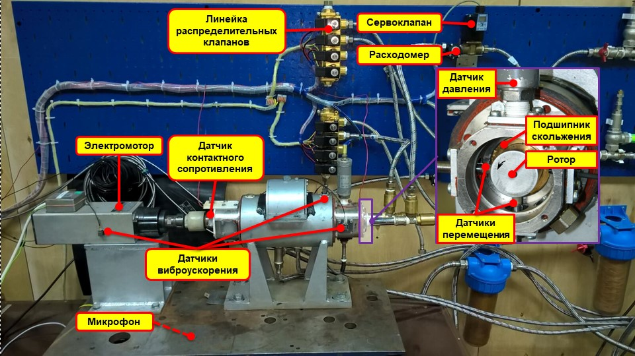
Рисунок 1 – Экспериментальная установка

В ходе эксперимента изучались 6 состояний: дефекты отсутствуют (состояние 1), ослаблен болт станины подшипника (состояние 2), ослаблено 2 болта станины подшипника (состояние 3), ослаблен болт крепления двигателя (состояние 4), установлен дисбаланс (состояние 5), комбинация 2 и 4 состояния (состояние 6). В результате эксперимента были получены данные мультисенсорных измерений для 60 опытов, по 10 опытов для каждого состояния. Каждый опыт включал 1200 фрагментов быстрого преобразования Фурье размером 400 для микрофона и виброакселерометров, подключенных к Bruel & Kjaer, и временные ряды из 120000 измерений для остальных датчиков, подключенных к шасси NI. Для последующего обучения нейросетей с помощью датчиков во временной области были взяты 1200 фрагментов по 400 измерений в случайные моменты времени из каждого опыта. Для датчиков виброускорения и микрофона были использованы все доступные данные. На рисунке 2 показаны примеры измерений. Набор данных был разделен на 3 части в соотношении 0,7: 0,2: 0,1 для обучения, валидации и тестирования соответственно. Данные были нормализованы.

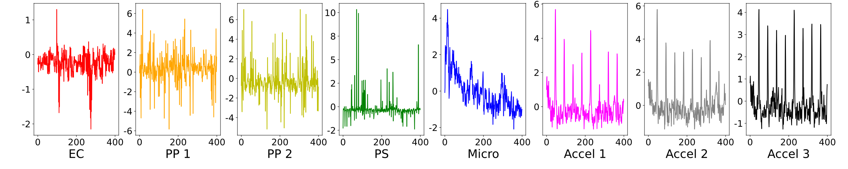
Рисунок 2 – Примеры измерений

MLP, представленный на рисунке 3, является основной моделью для классификации дефектов. При обучении варьировались следующие гиперпараметры сети: количество скрытых слоев (1, 2 или 4) и их размер (4, 8, 16 и 32 нейрона). В модели используются слои BatchNormalization. Коэффициент смещения используется только в выходном слое. В данной модели каждый выходной нейрон соответствует рассмотренным ранее классам.

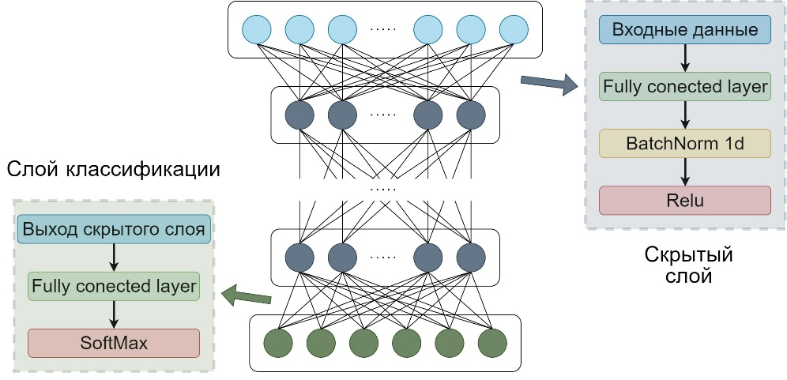
Рисунок 3 – Архитектура многослойного перцептрона

Автоэнкодер на основе одномерной сверточной нейронной сети (1d CNN AE) с одномерным входным слоем из n каналов (количество каналов равно количеству используемых датчиков) использовался для обнаружения аномалий и выделения признаков. На рисунке 4 показана архитектура 1d CNN AE для случая, когда входной слой принимает измерения в виде 4 последовательностей длиной 400 элементов. В сети используются сверточные и транспонированные сверточные слои. Параметр шага в слоях сети равен 2. Слои MaxPooling и Upsampling уменьшают и увеличивают карты функций в 2 раза соответственно. Параметр padding обеспечивает правильный размер выходного слоя сети. Используются слои BatchNormalization. При обучении варьировались следующие гиперпараметры сети: количество фильтров N в первом блоке кодера (1, 2 или 4 фильтра), размер фильтра (2, 4, 6 или 8). Коэффициент смещения используется только в выходном слое. Задача автоэнкодера – восстановить входные данные при их предварительном сжатии. Основываясь на гипотезе о том, что, обучая нейросеть на данных без дефектов она не сможет с той же точностью восстановить данные с дефектами, ошибка восстановления данных является критерием для поиска аномалий.

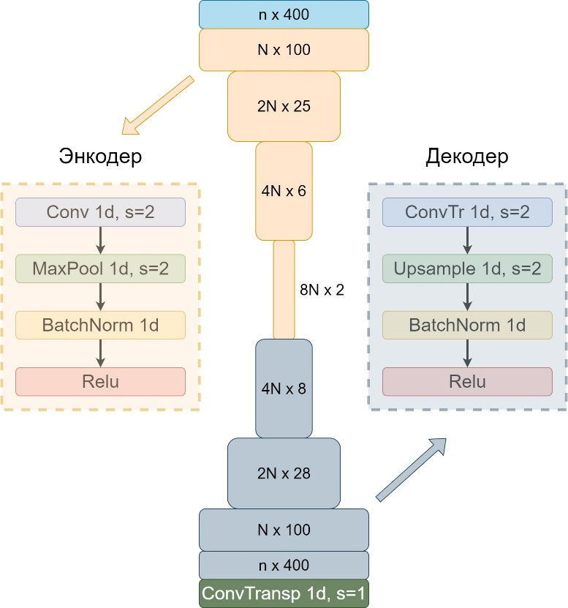
Рисунок 4 – Архитектура 1d CNN AE

Предварительный анализ показал, что более информативными для диагностики являются измерения датчиков виброускорения и микрофона, которые использовались для дальнейшего обучения нейросетей.
1d CNN AE была обучена для поиска аномалий, а затем дообучалась на всех данных. Далее ее энкодер использовался совместно с MLP классификации дефектов. Такой подход позволил добиться увеличения точности в сравнении и MLP, который принимает на вход не обработанные данные. Дополнительного увеличения точности удалось добиться при помощи предсказаний по серии примеров. В таблице 1 представлено сравнение результатов обучения данного подхода с рядом известных решений.

Таблица 1 – Сравнение моделей
Модель | Train  accuracy | Val  accuracy | Test  accuracy
Случайный лес | 0.995 | 0.646 | 0.603
LSTM+MLP | 0.97 | 0.638 | 0.668
MLP | 0.987 | 0.79 | 0.801
ResNet18 | 1.0 | 0.795 | 0.801
1d CNN+MLP | 0.936 | 0.846 | 0.8
1d CNN+MLP+предсказания по серии примеров | 0.972 | 0.916 | 0.833

Таким образом, для классификации дефектов предложена архитектура 1D CNN+MLP основанная на 1D CNN AE для поиска аномалий. Разработка архитектуры на 1D CNN обоснована тем, что это позволяет эффективно обрабатывать данные измерений, распределенные по каналам, а также извлекать признаки и сжимать данные для дальнейшей классификации дефектов. Разработанная архитектура 1D CNN AE имеет следующие особенности: сжатие данных происходит как в сверточных слоях, так и в слоях MaxPooling, увеличение размерности происходит в транспонированных сверточных слоях и с помощью слоев UpSamplig, количество фильтров является гиперпараметром. Для классификации предобученный энкодер АЕ использовался как средсвто извлечения признаков. АЭ при этом обучался сначала для поиска аномалий, а затем для восстановления данных всех классов. 1D CNN+MLP показал лучшую точность в сравнении с другими используемыми моделями. Одной из особенностей обучения лучшей модели была блокировка обучения энкодера. Для дополнительного увеличения точности были протестированы предсказания по серии сэмплов. В этом случае средне по сэмлам предсказание является выходным. Данный подход позволил увеличить точность распознавания. Данный алгоритм позволит своевременно определять дефекты машин для предотвращения их полной поломки и изнашивания. Это позволит повысить показатели энергоэффективности и снизить финансовые издержки связанные с ремонтом оборудования.
Работа подготовлена в рамках выполнения гранта Президента РФ №МД-129.2020.8. Авторы выражают благодарность фонду за оказанную поддержку. Также авторы выражают благодарность А.С. Фетисову и А.Ю. Родичеву за помощь в разработке экспериментальной установки.

Список литературы
1. An J., Ai P. Deep Domain Adaptation Model for Bearing Fault Diagnosis with Riemann Metric Correlation Alignment // Math. Probl. Eng. 2020. Т. 2020. № Mmd.
2. Babin A., Polyakov R. Imitation model of unbalanced rotor on fluid-film bearings // Vibroengineering Procedia. : JVE International, 2020. С. 38–44.
3. Cong T., Baranowski J. Binary Classifier for Fault Detection Based on Gaussian Model and PCA ⁎ // IFAC-PapersOnLine. 2018. Т. 51. № 24. С. 1317–1323.
4. Gauthama Raman M. R., Dong W., Mathur A. Deep autoencoders as anomaly detectors: Method and case study in a distributed water treatment plant // Comput. Secur. 2020. Т. 99. С. 102055.
5. Kazakov Y., Kornaev A., Polyakov R. Rotary Machines Diagnosis Systems Based on Feed Forward Neural Networks // Proceedings - 2020 International Russian Automation Conference, RusAutoCon 2020. , 2020.
6. Kornaev A. V. и др. Enhanced hydrodynamic lubrication of lightly loaded fluid-film bearings due to the viscosity wedge effect // Tribol. Int. 2021. Т. 160. С. 107027.
7. Kumar A. и др. Improved deep convolution neural network (CNN) for the identification of defects in the centrifugal pump using acoustic images // Appl. Acoust. 2020. Т. 167. С. 107399.
8. Li Y. и др. A novel feature extraction method based on discriminative graph regularized autoencoder for fault diagnosis // IFAC-PapersOnLine. 2019. Т. 52. № 24. С. 272–277.
9. Liu X. и др. Fault diagnosis of rotating machinery under noisy environment conditions based on a 1-D convolutional autoencoder and 1-D convolutional neural network // Sensors (Switzerland). 2019. Т. 19. № 4.
10. Noori M. и др. Automatic fault detection in seismic data using Gaussian process regression // J. Appl. Geophys. 2019. Т. 163. С. 117–131.
11. Roelofs C. M. A. и др. Autoencoder-based anomaly root cause analysis for wind turbines // Energy AI. 2021. Т. 4. С. 100065.
12. Tsai D. M., Jen P. H. Autoencoder-based anomaly detection for surface defect inspection // Adv. Eng. Informatics. 2021. Т. 48. С. 101272.
13. Wang X., Mao D., Li X. Bearing fault diagnosis based on vibro-acoustic data fusion and 1D-CNN network // Meas. J. Int. Meas. Confed. 2021. Т. 173. С. 108518.
14. Yang Z. и др. Fault diagnosis of mine asynchronous motor based on MEEMD energy entropy and ANN // Comput. Electr. Eng. 2021. Т. 92. С. 107070.
15. Yu Q., Kavitha M., Kurita T. Autoencoder framework based on orthogonal projection constraints improves anomalies detection // Neurocomputing. 2021. Т. 450. С. 372–388.

Стебаков Иван Николаевич, аспирант ОГУ имени И.С. Тургенева, e-mail: chester50796@yandex.ru, тел.: +79536180866
Корнаев Алексей Валерьевич, доктор техн. наук., профессор кафедры мехатроники, механики и робототехники ОГУ имени И.С. Тургенева, е-mail: rusakor@inbox.ru, тел. +79534781591
Корнаева Елена Петровна, канд. физ. мат. наук., доцент кафедры информационных систем и цифровых технологий ОГУ имени И.С. Тургенева, е-mail: lenoks_box@inbox.ru, тел. +79538173050
UDC 519.688, 62-79
INTELLIGENT DIAGNOSTICS OF ROTARY SYSTEMS FAILURES

Stebakov I.N., Kornaev A.V., Kornaeva E.P.
Russia, Orel, Orel State University named after I.S. Turgenev

The paper deals with the application of machine learning methods to rotating machines fault diagnosis. The application of deep network architectures including multilayer perceptrons, convolutional neural networks, residual networks, and autoencoders and their combination is estimated. As the result the fault detection accuracy is 83.3%.
Keywords: rotating machine, fluid-film bearing, fault diagnosis, measurements, machine learning, artificial neural network.

Bibliography
1. Cong T., Baranowski J. Binary Classifier for Fault Detection Based on Gaussian Model and PCA ⁎ // IFAC-PapersOnLine. Elsevier B.V., 2018. Vol. 51, № 24. P. 1317–1323.
2. Noori M. et al. Automatic fault detection in seismic data using Gaussian process regression // J. Appl. Geophys. Elsevier B.V., 2019. Vol. 163. P. 117–131.
3. Roelofs C.M.A. et al. Autoencoder-based anomaly root cause analysis for wind turbines // Energy AI. Elsevier BV, 2021. Vol. 4. P. 100065.
4. Gauthama Raman M.R., Dong W., Mathur A. Deep autoencoders as anomaly detectors: Method and case study in a distributed water treatment plant // Comput. Secur. Elsevier Ltd, 2020. Vol. 99. P. 102055.
5. Tsai D.M., Jen P.H. Autoencoder-based anomaly detection for surface defect inspection // Adv. Eng. Informatics. Elsevier Ltd, 2021. Vol. 48. P. 101272.
6. Yu Q., Kavitha M., Kurita T. Autoencoder framework based on orthogonal projection constraints improves anomalies detection // Neurocomputing. Elsevier BV, 2021. Vol. 450. P. 372–388.
7. Liu X. et al. Fault diagnosis of rotating machinery under noisy environment conditions based on a 1-D convolutional autoencoder and 1-D convolutional neural network // Sensors (Switzerland). 2019. Vol. 19, № 4.
8. Li Y. et al. A novel feature extraction method based on discriminative graph regularized autoencoder for fault diagnosis // IFAC-PapersOnLine. Elsevier Ltd, 2019. Vol. 52, № 24. P. 272–277.
9. Yang Z. et al. Fault diagnosis of mine asynchronous motor based on MEEMD energy entropy and ANN // Comput. Electr. Eng. Elsevier Ltd, 2021. Vol. 92. P. 107070.
10. Kumar A. et al. Improved deep convolution neural network (CNN) for the identification of defects in the centrifugal pump using acoustic images // Appl. Acoust. Elsevier Ltd, 2020. Vol. 167. P. 107399.
11. Wang X., Mao D., Li X. Bearing fault diagnosis based on vibro-acoustic data fusion and 1D-CNN network // Meas. J. Int. Meas. Confed. Elsevier B.V., 2021. Vol. 173. P. 108518.
12. An J., Ai P. Deep Domain Adaptation Model for Bearing Fault Diagnosis with Riemann Metric Correlation Alignment // Math. Probl. Eng. 2020. Vol. 2020, № Mmd.
13. Kornaev A. V. et al. Enhanced hydrodynamic lubrication of lightly loaded fluid-film bearings due to the viscosity wedge effect // Tribol. Int. Elsevier BV, 2021. Vol. 160. P. 107027.
14. Babin A., Polyakov R. Imitation model of unbalanced rotor on fluid-film bearings // Vibroengineering Procedia. JVE International, 2020. Vol. 32. P. 38–44.
15. Kazakov Y., Kornaev A., Polyakov R. Rotary Machines Diagnosis Systems Based on Feed Forward Neural Networks // Proceedings - 2020 International Russian Automation Conference, RusAutoCon 2020. 2020.

Stebakov Ivan Nikolaevich, graduate student Orel State Universaty named after I.S. Turgenev, e-mail: chester50796@yandex.ru, tel.: +79536180866
Kornaev Alexey Valerievich, Doctor of Sciences, Professor at the Department of Mechatronics, Mechanics, and Robotics Orel State University named after I.S. Turgenev, е-mail: rusakor@inbox.ru, tel. +79534781591
Kornaeva Elena Petrovna, Candidate of Sciences, Associate Professor at the Department of Information Systems and Digital Technologies, Orel State University named after I.S. Turgenev, е-mail: lenoks_box@inbox.ru, tel. +79538173050

